|  |  |  |
| --- | --- | --- |
| **Санкт-Петербургский национальный исследовательский университет информационных технологий, механики и оптики**  **УЧЕБНЫЙ ЦЕНТР ОБЩЕЙ ФИЗИКИ ФТФ** | |  |
| Группа__P3109___________________________ | К работе допущен__________________________ | |
| Студент__Суханкин Дмитрий Юрьевич________ | Работы выполнена_________________________ | |
| Преподаватель_Крылов В. А.________________ | Отчет принят______________________________ | |

**Рабочий протокол и отчет по  
лабораторной работе №1.01**

***«Исследование распределения случайной***

***Величины»*** _

1. Цель работы.
   1. Провести многократные измерения определенного интервала времени.
   2. Построить гистограмму распределения результатов измерения.
   3. Вычислить среднее значение и дисперсию полученной выборки.
   4. Сравнить гистограмму с графиком функции Гаусса с такими же как и у экспериментального распределения средним значением и дисперсией.
2. Задачи, выполняемые при выполнении работы.  
     
   Исследование закономерностей в распределении случайных чисел.
3. Объект исследования.  
     
   Статические закономерности.
4. Метод экспериментального исследования.
   1. Анализ
   2. Лабораторный эксперимент
5. Рабочие формулы и исходные данные.

Закон распределения исследуемой величины

Нормальное распределение, описанное функцией Гаусса

Среднее арифметическое результатов измерений (выборочное среднее)

Выборочное среднеквадратическое отклонение

Нормальное распределение, описанное функцией Гаусса, если подставить для определения максимальной высоты гистограммы

Соотношение для вероятности попадания результата измерение в интервал

Доверительный интервал для измеряемого промежутка времени

Для нахождения приближенных значений границ интервалов

Стандартные доверительные интервалы для нахождения приближенных значений вероятности

1. Измерительные приборы.

|  |  |  |  |  |
| --- | --- | --- | --- | --- |
| № п/п | Наименование | Тип прибора | Используемый диапазон | Погрешность прибора |
| 1 | Часы | Измеритель времени | 0-60 с | 0,5 с |
| 2 | Электронный секундомер | Измеритель времени | 0-60 с | 0,005 с* |

* Цена деления составляет 0,01 с

1. Схема установки.
2. Результаты прямых измерений и их обработки.

| **№** |  |  |  |
| --- | --- | --- | --- |
| 1 | 10.31 | 0.15 | 0.02 |
| 2 | 10.19 | 0.03 | 0.00 |
| 3 | 10.37 | 0.21 | 0.04 |
| 4 | 10.11 | -0.05 | 0.00 |
| 5 | 10.42 | 0.26 | 0.07 |
| 6 | 10.1 | -0.06 | 0.00 |
| 7 | 10.05 | -0.11 | 0.01 |
| 8 | 9.98 | -0.18 | 0.03 |
| 9 | 9.92 | -0.24 | 0.06 |
| 10 | 10.17 | 0.01 | 0.00 |
| 11 | 10.23 | 0.07 | 0.00 |
| 12 | 10.18 | 0.02 | 0.00 |
| 13 | 10.38 | 0.22 | 0.05 |
| 14 | 10.94 | 0.78 | 0.61 |
| 15 | 10.35 | 0.19 | 0.04 |
| 16 | 9.92 | -0.24 | 0.06 |
| 17 | 10.02 | -0.14 | 0.02 |
| 18 | 9.72 | -0.44 | 0.19 |
| 19 | 9.85 | -0.31 | 0.10 |
| 20 | 10.53 | 0.37 | 0.14 |
| 21 | 10.08 | -0.08 | 0.01 |
| 22 | 10.26 | 0.1 | 0.01 |
| 23 | 10.03 | -0.13 | 0.02 |
| 24 | 10.01 | -0.15 | 0.02 |
| 25 | 9.9 | -0.26 | 0.07 |
| 26 | 10.24 | 0.08 | 0.01 |
| 27 | 10.22 | 0.06 | 0.00 |
| 28 | 10.12 | -0.04 | 0.00 |
| 29 | 10.06 | -0.1 | 0.01 |
| 30 | 10.11 | -0.05 | 0.00 |
| 31 | 10.37 | 0.21 | 0.04 |
| 32 | 10.15 | -0.01 | 0.00 |
| 33 | 10.49 | 0.33 | 0.11 |
| 34 | 10.03 | -0.13 | 0.02 |
| 35 | 10.12 | -0.04 | 0.00 |
| 36 | 10.35 | 0.19 | 0.04 |
| 37 | 10.17 | 0.01 | 0.00 |
| 38 | 10.22 | 0.06 | 0.00 |
| 39 | 10.14 | -0.02 | 0.00 |
| 40 | 10.03 | -0.13 | 0.02 |
| 41 | 10.07 | -0.09 | 0.01 |
| 42 | 10.22 | 0.06 | 0.00 |
| 43 | 10.13 | -0.03 | 0.00 |
| 44 | 9.87 | -0.29 | 0.08 |
| 45 | 10.18 | 0.02 | 0.00 |
| 46 | 10.43 | 0.27 | 0.07 |
| 47 | 10.12 | -0.04 | 0.00 |
| 48 | 10.04 | -0.12 | 0.01 |
| 49 | 10.18 | 0.02 | 0.00 |
| 50 | 9.82 | -0.34 | 0.12 |
|  |  |  |  |

Найдем выборочное среднеквадратичное отклонение  
Найдем максимальную высоту гистограммы

1. Расчет результатов косвенных измерений.

|  |  |  |  |  |
| --- | --- | --- | --- | --- |
| Границы интервалов, с |  |  |  |  |
| 9.72 | 2 | 0.2 | 9.82 | 0.47 |
| 9.92 |
| 9.98 | 1 | 0.28 | 10.015 | 1.53 |
| 10.05 |
| 10.06 | 1 | 0.33 | 10.09 | 1.88 |
| 10.12 |
| 10.12 | 2 | 0.8 | 10.145 | 2 |
| 10.17 |
| 10.18 | 1 | 0.4 | 10.205 | 1.94 |
| 10.23 |
| 10.24 | 5 | 0.76 | 10.305 | 1.53 |
| 10.37 |
| 10.38 | 1 | 0.036 | 10.66 | 0.088 |
| 10.94 |

Примеры вычислений для первого интервала:

|  |  |  |  |  |  |
| --- | --- | --- | --- | --- | --- |
|  | Интервал, с | |  |  |  |
| от | до |
|  | 9.96 | 10.36 | 35 | 0.7 | 0.683 |
|  | 9.76 | 10.56 | 48 | 0.96 | 0.954 |
|  | 9.56 | 10.76 | 49 | 0.98 | 0.997 |

1. Размер погрешностей измерений.  
   Среднеквадратичное отклонение среднего значения  
    (табличное значение)  
    – доверительный интервал для измеряемого в работе промежутка
2. Графики.  
   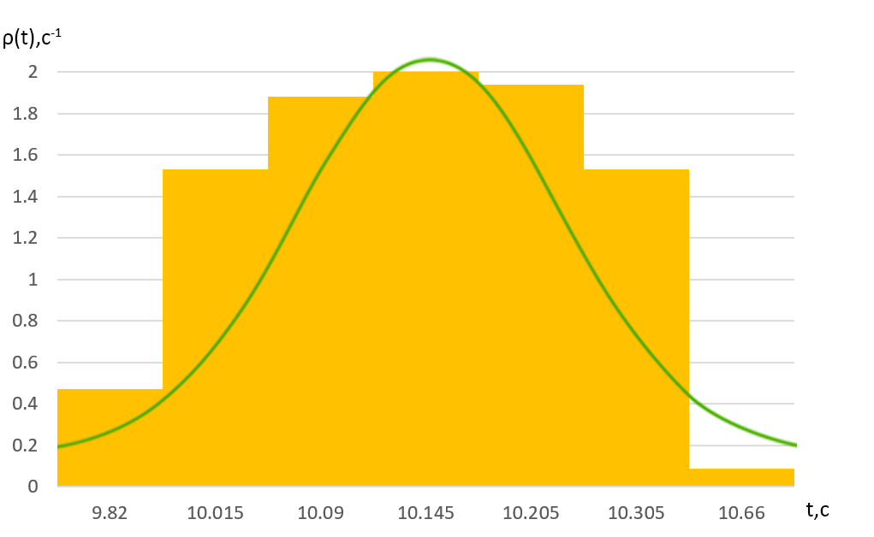
3. Окончательные результаты.
4. Выводы и анализ результатов работы.  
     
   Входе данной работы было сделано по 50 измерений одного и того же отрезка времени. Указанными в методических указаниях формулами было доказано, что при проведении большого количества измерений, эти случайные величины можно описать закономерностями. Была построена гистограмма, кривая Гаусса, найдено среднее значение и дисперсия данной выборки. Полученные результаты в целом кривой Гаусса соответствуют.